**Quelques principes de base :**

**QUESTION 1** :

- Est-ce que je VEILLE (sans contact physique sauf si…) ou est-ce que j’AIDE (afin de faciliter le mouvement) et j’ASSURE (afin d’éviter la chute)

Ex. de veille : maintenir son épaule à disposition de quelqu’un qui traverse un banc basculant / avoir un bras à l’horizontal lors d’un appui renversé…

**QUESTIONS 2 :** si je veux aider et assurer :

- En quoi consiste le mouvement, comment puis aider la personne selon son manque de force, d’adresse, de souplesse ? Et comment l’aider du début à la FIN du mouvement ?

- Quel danger court la personne, comment pourrait-elle chuter ou se blesser ?

**C:\Users\Nanchen\AppData\Local\Microsoft\Windows\Temporary Internet Files\Content.IE5\XFPE74K8\MC900331679[1].wmf**

**QUESTION 3 :** quelles prises utiliser afin de sécuriser de manière efficace?

- opposées (en bague)

- décalées (une main à un autre endroit ou autre moment du mouvement par rapport à l’autre)

**QUESTION 4 :** comment me protéger ?

- anticiper la chronologie du mouvement afin de ne pas me blesser moi-même ou… ne servir à rien !

- se maintenir dos droit, appuis solides, jambes fléchies,…

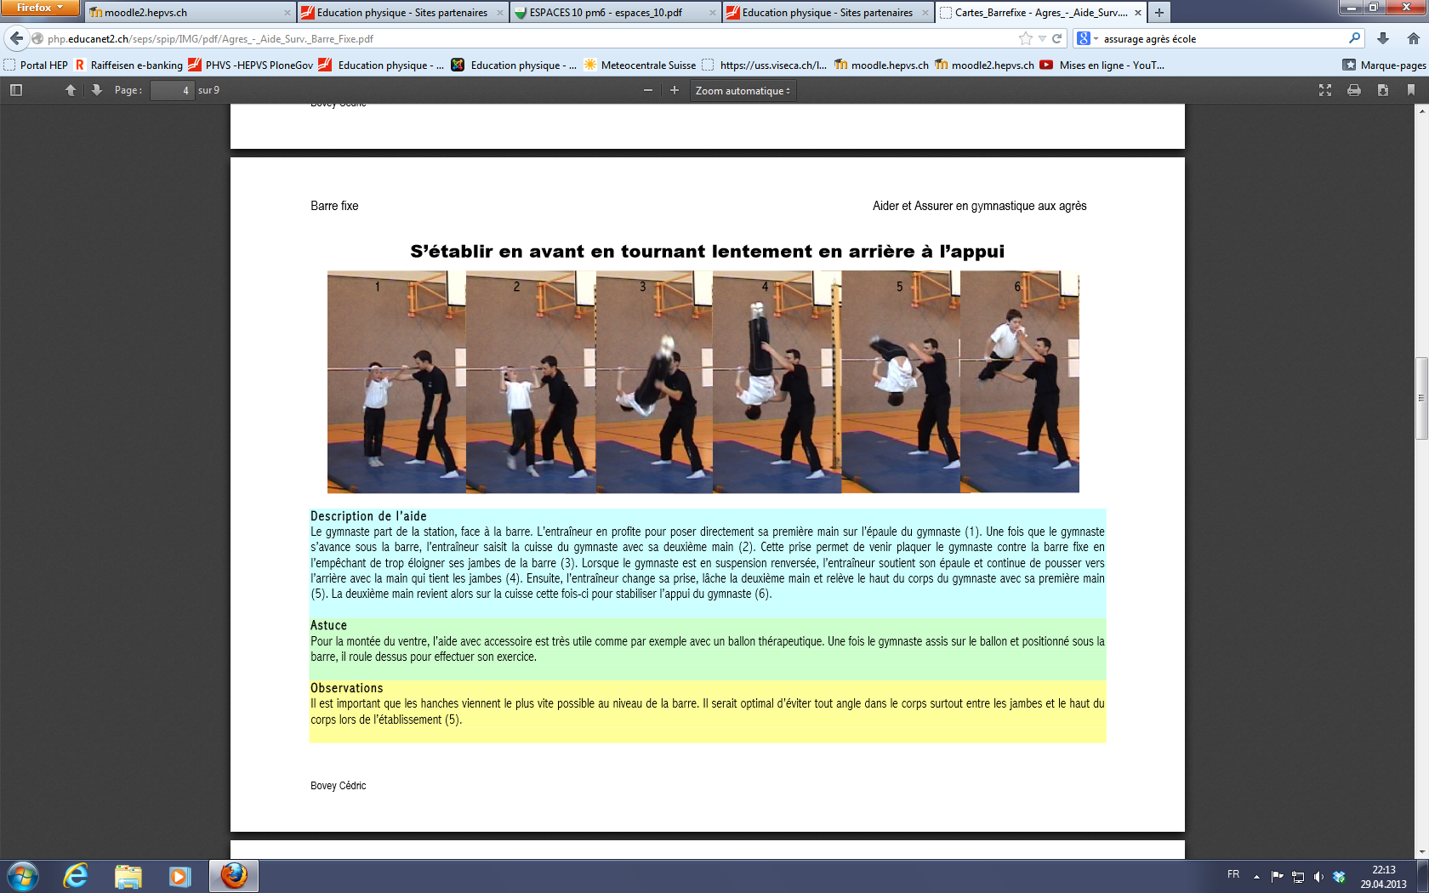



Niveau scolaire : une main au poignet, en passant la main **sous** la barre

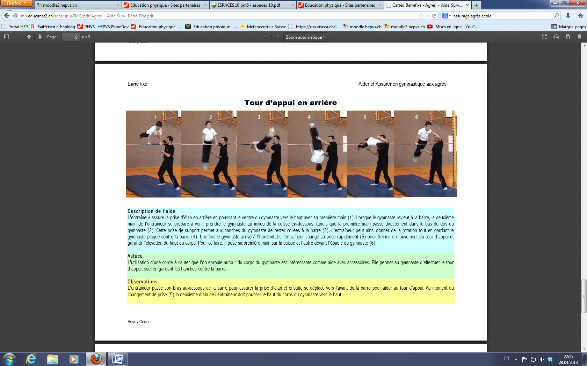



Niveau scolaire : une main au poignet également pour assurer

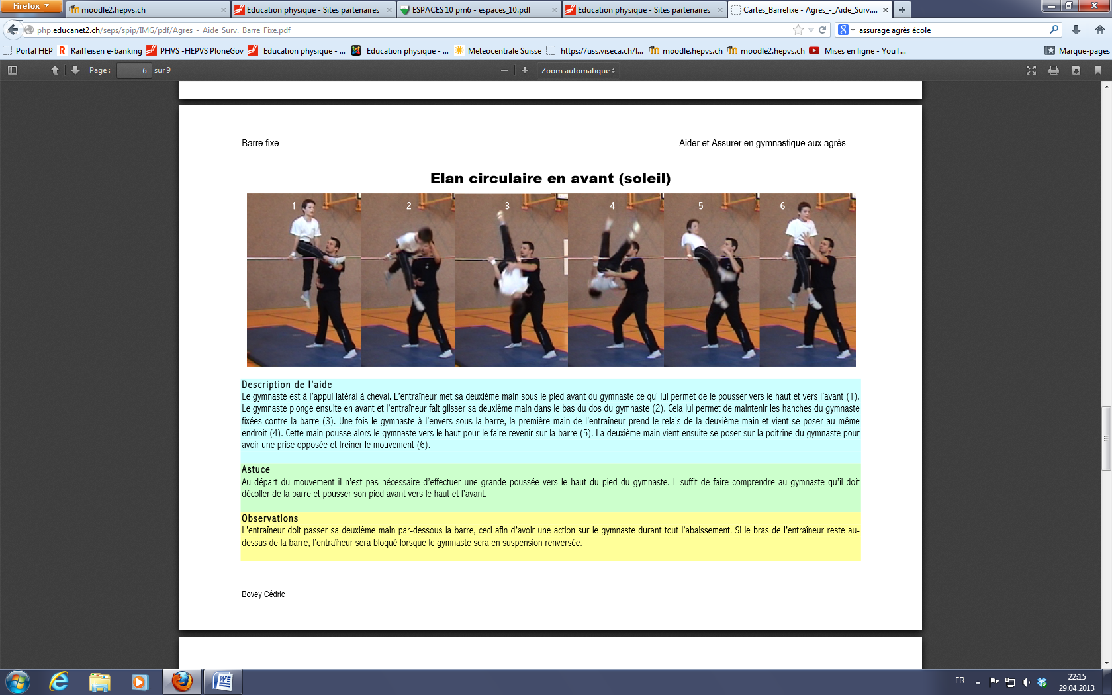



Niveau scolaire : une main au poignet également pour assurer, autres au-dessus du genou

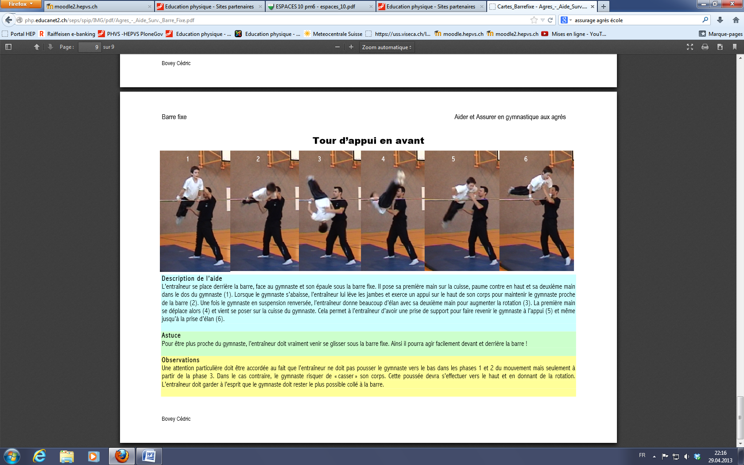

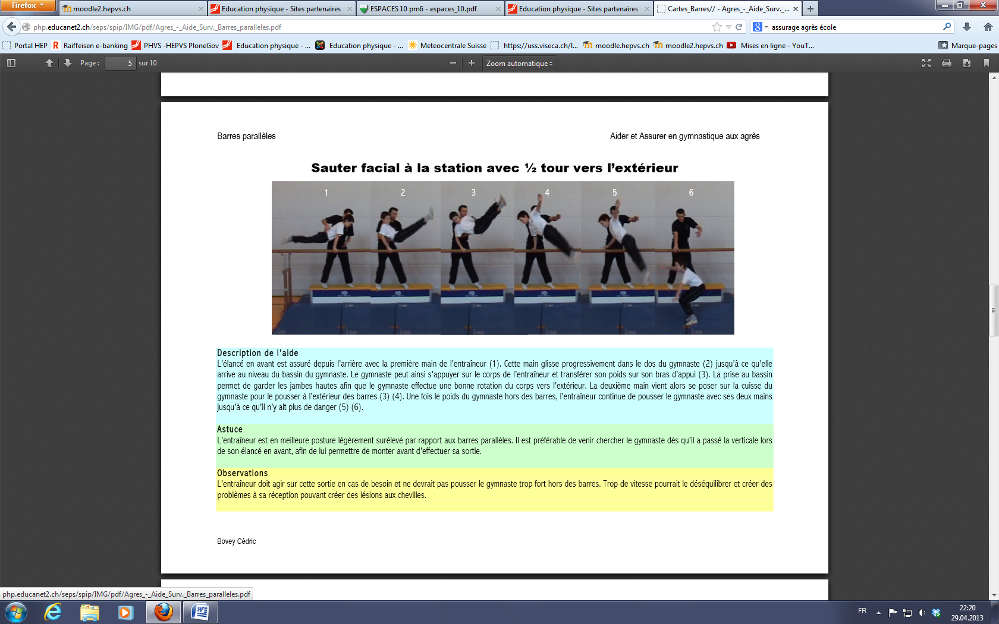



Niveau scolaire : une main qui aide au franchissement de la barre latérale

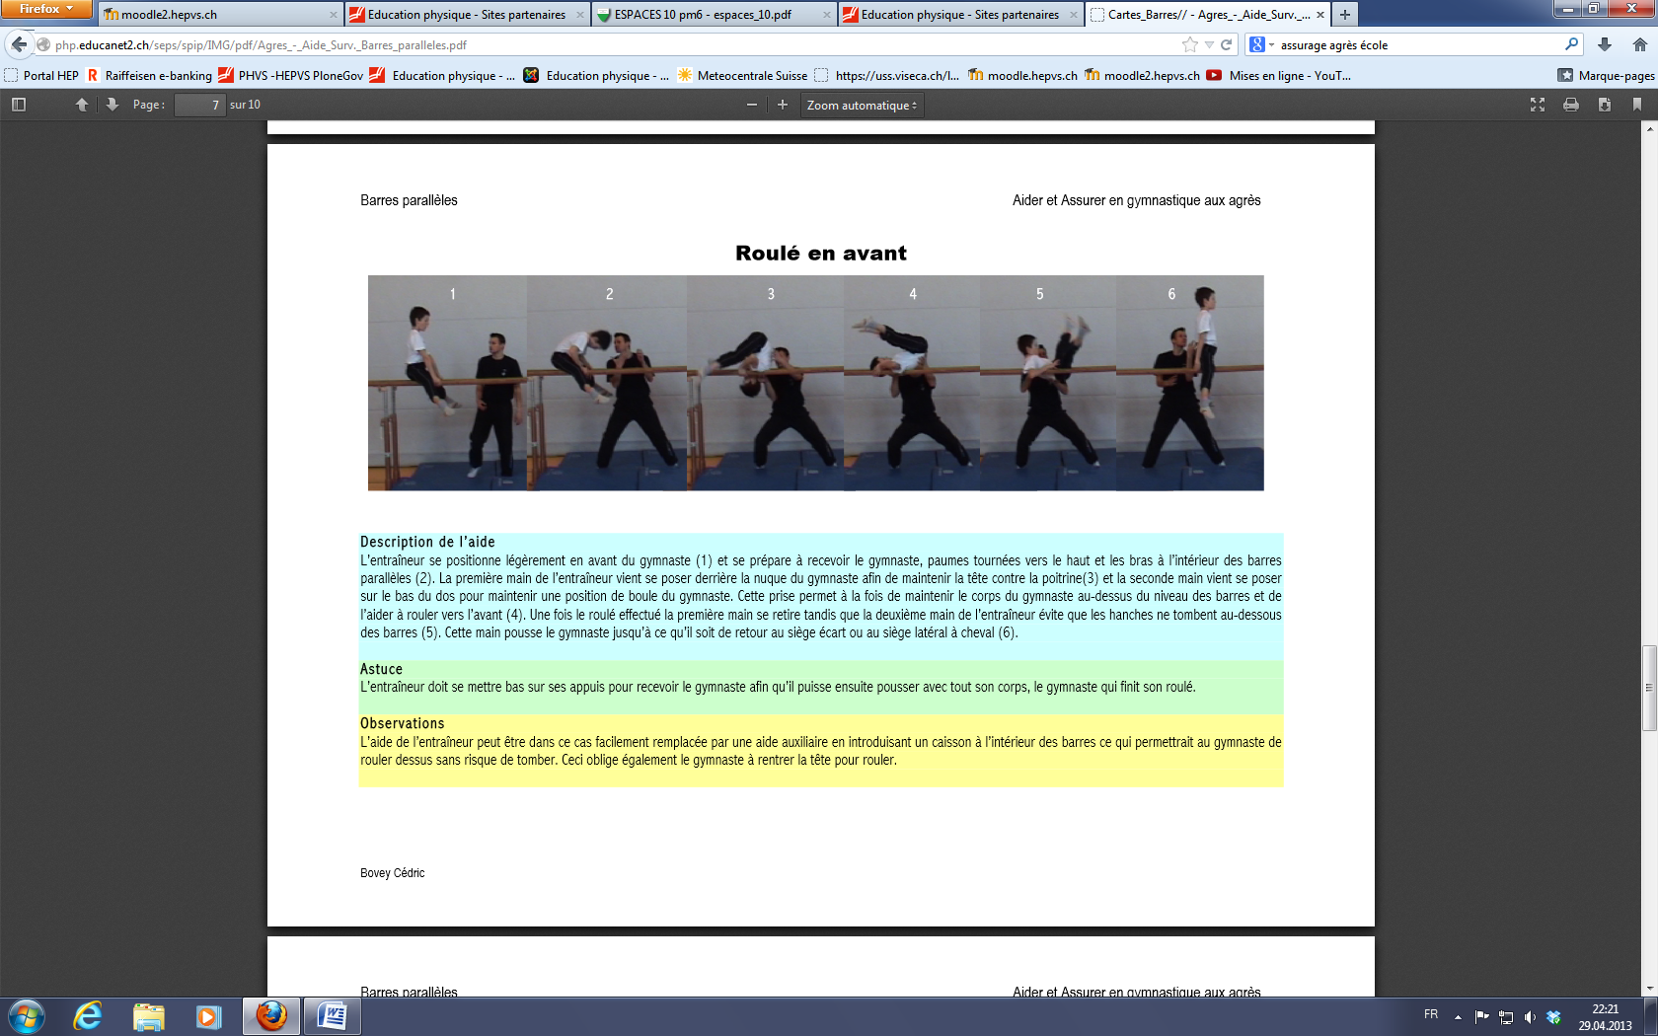

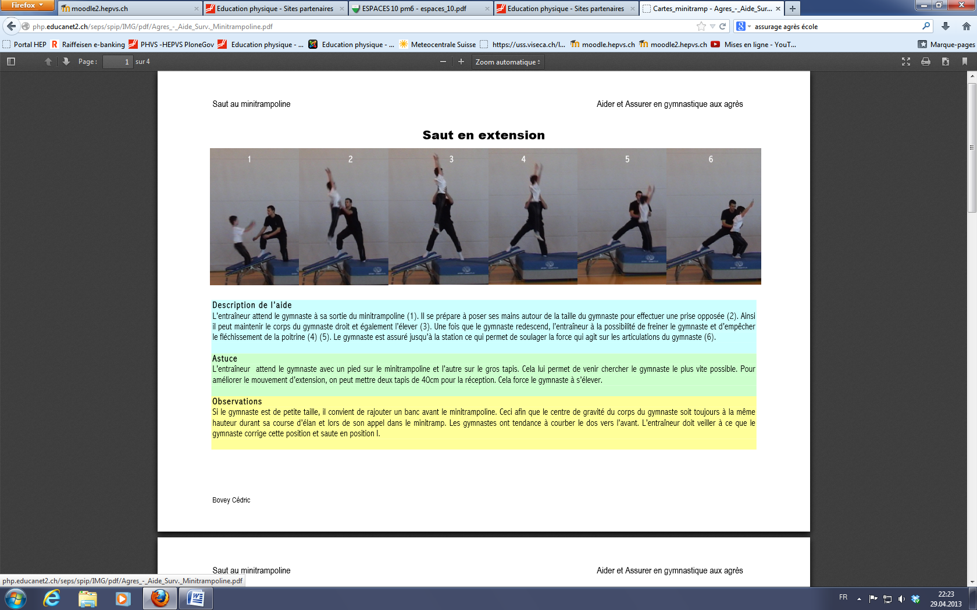



Niveau scolaire : veiller à ce que l’enfant ne retombe pas sur le trampoline

🡪 pas de prise au ventre !

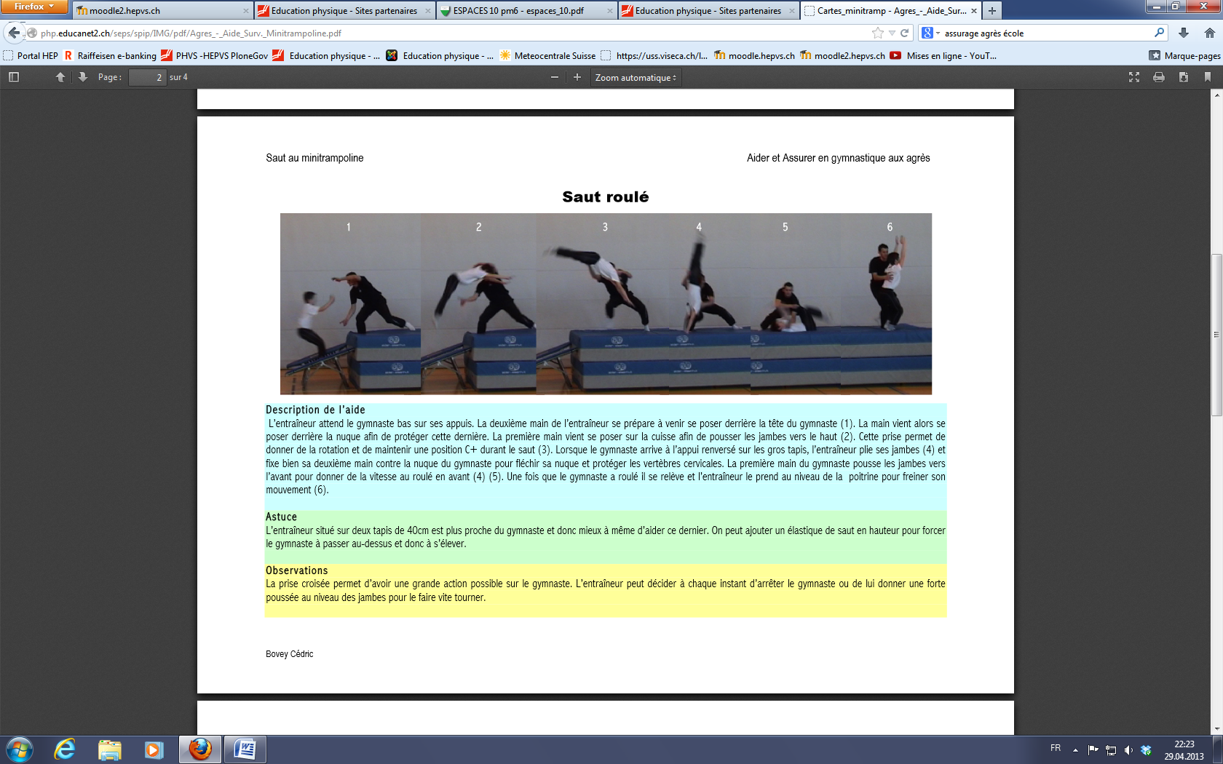

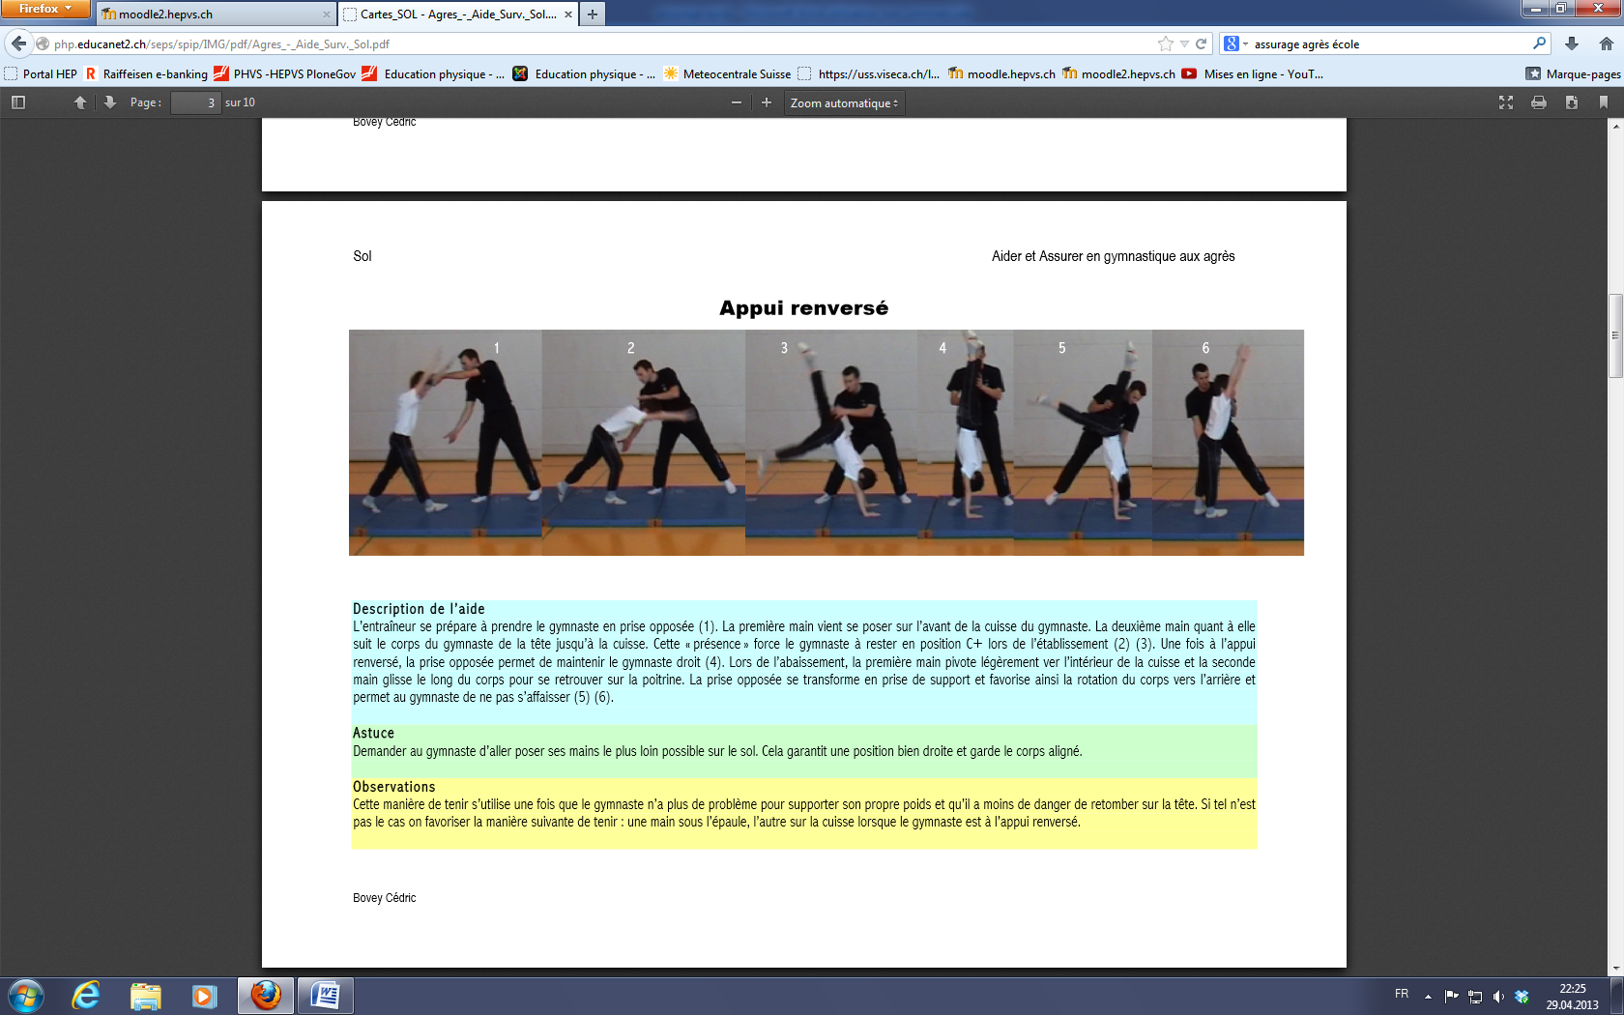



Niveau scolaire : deux mains opposées au-dessus du genou / soutien à la taille pour redescendre

